ПРОГРАММА Делового завтрака «Мониторинг в рамках Федеральных образовательных стандартов»
30.05.2014 г.
Место проведения:

м. Третьяковская,
ул. Большая Татарская, дом 36

Организатор: ООО «Компания КОнтрАст»
8.30 – 9.00 – сбор участников.
9.00 – 9.10 – Комарова Олеся Александровна, к.п.н., Генеральный директор ООО «Компания КОнтрАст», преподаватель Московского педагогического государственного университета. Вступительное слово.

9.15-10.00 – Кротова Татьяна Викторовна, к.п.н., Заместитель Генерального директора ООО «Компания КОнтрАст», заместитель декана факультета дошкольной педагогики и психологии Московского педагогического государственного университета (МПГУ), доцент кафедры дошкольной педагогики МПГУ. «Содержание мониторинга образовательной деятельности в рамках ФГОС ДО».
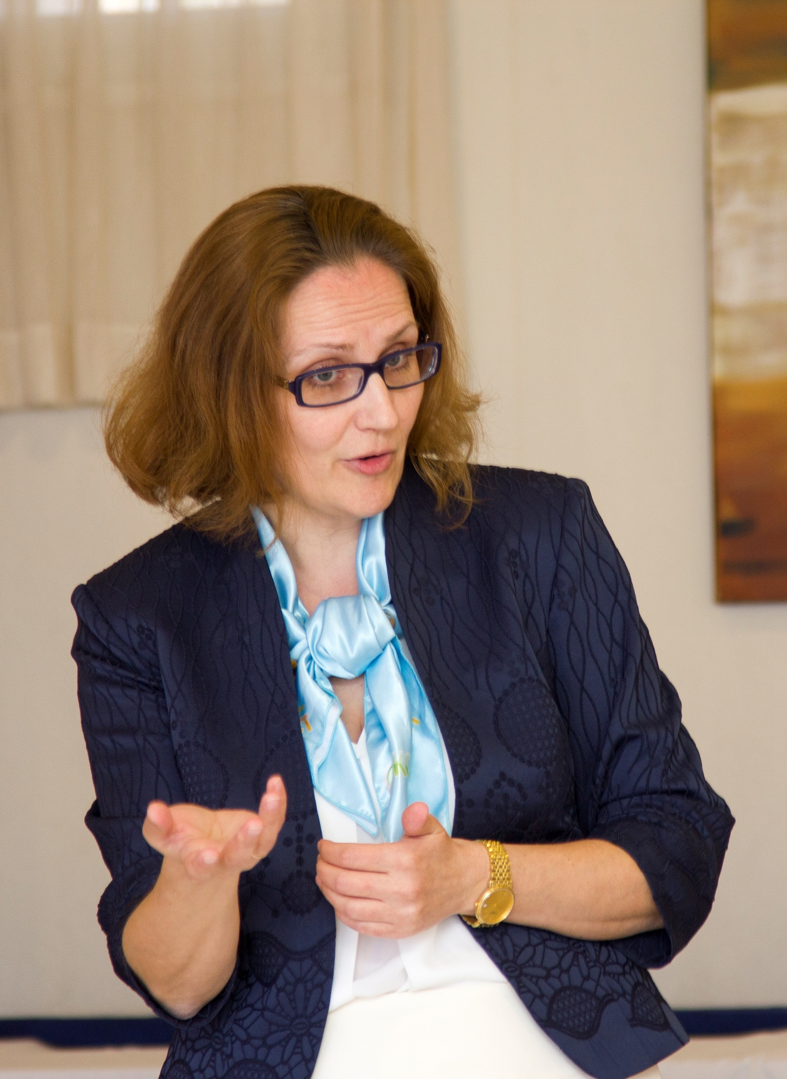
10.00 – 10.50 – Авдулова Татьяна Павловна, к. псих. наук, доцент кафедры возрастной психологии МПГУ, член российских и международных психологических Ассоциаций, специалист ООО «Компания КОнтрАст» «Психологические аспекты процедуры мониторинга в рамках Федеральных образовательных стандартов».

10.50 – 11.00 – кофе-пауза. Свободное общение.
11.10 – 11.40 – Деловая игра. Дискуссия.
11.40-11.50 – Торжественное награждение победителей Конкурса «Мой любимый детский сад».
11.45 – 12. 00 –Вручение сертификатов.
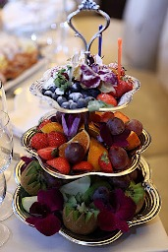

Канапе с сыром
Канапе с куриным рулетом со шпинатом
Канапе с ветчиной

Профитроли со сливочным кремом в шоколадной глазури
Торт «Наполеон»

Кофе, чай, фреш апельсин
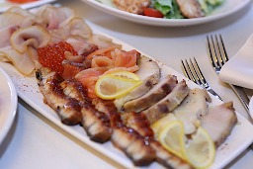
Фрукты на столе
Вода с газом и без газа

Перерыв:
Канапе с бужениной
Канапе с семгой

Блинчики с мясом
Блинчики с творогом

Тирамису или маффины

Чай, кофе

